 Activité : comment se protéger des
vecteurs ?

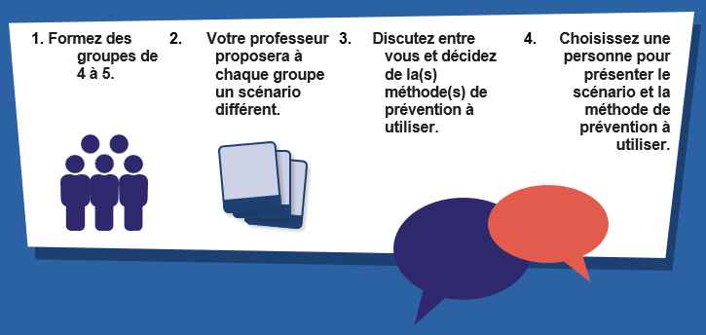

Identifier quelles mesures de prévention doivent être mises en place et quand.
    - Décrivez les infections courantes que les vecteurs propagent et expliquez l’importance de la prévention contre celle-ci.
    - Montrer et expliquer les différentes techniques de prévention (voir fiche de prévention et de protection).
    - Diviser la classe en groupes de 4-5 et donnez à chaque groupe un scénario différent.
    - Vous pouvez montrer aux élèves les images des scénarios (voir les images du scénario du défi de prévention).
    - Chaque groupe discutera ensuite et décidera de la ou des méthodes de prévention les plus adaptées à son scénario.
    - Faites ensuite présenter aux groupes leur scénario et quelle méthode de prévention doit être utilisée dans ce scénario.

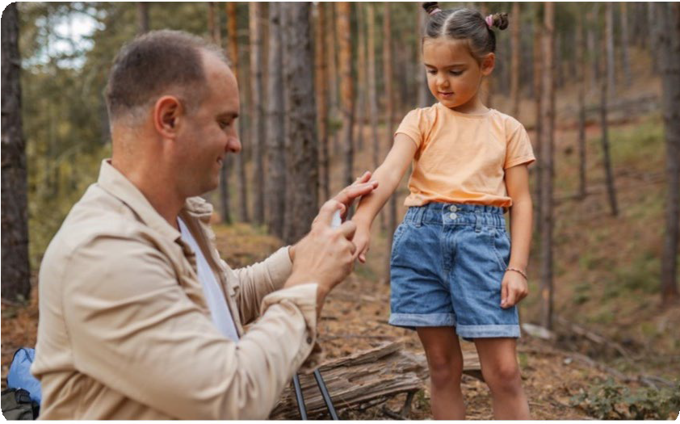
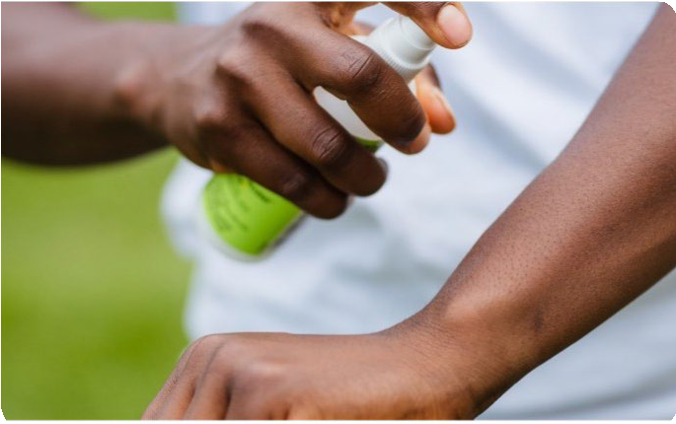

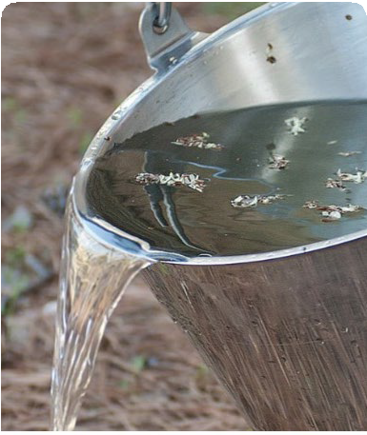
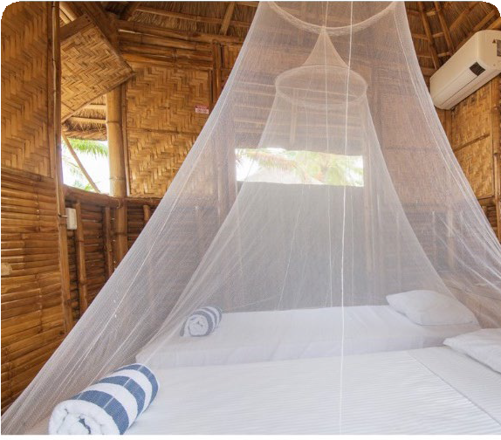

Utilisation d'un répulsif contre les moustiques et les tiques

Vérifier votre corps et vos animaux pour détecter des tiques

Porter des vêtements de protection

Enlever / recouvrir l'eau
Dormir sous une moustiquaire

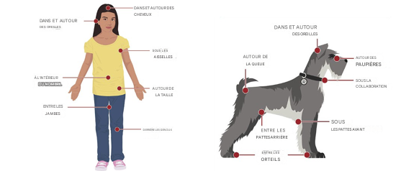

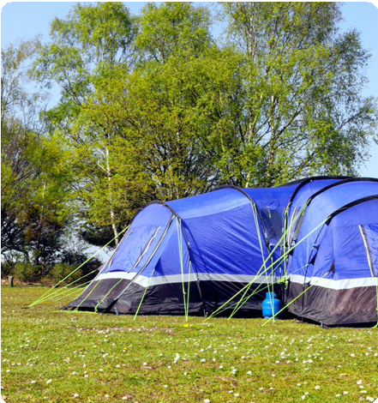



Images de scénarios du défi de prévention



Laisser l’eau stagner dans une piscine / sur la bâche
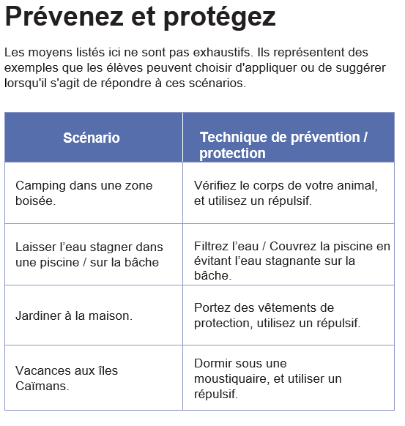
Exemple de de réponses

